Radioastronomie (amateur) appliquée à l'observation du Soleil !
astronomie-amateur.sophie.m.over-blog.com/pages/Radioastronomie_amateur_appliquee_a_lobservation_du_Soleil_-5073828.html
Pour mes TIPE j'ai réalisé un petit travail en radio astronomie l'an dernier... Et je dois avouer que je me suis bien éclatée sur ce sujet.
Comme j'ai eu beaucoup de mal à trouver des infos sur le net, j'apporte une petite contribution à un sujet peu décrit sur la toile francophone...
Expériences menées d'avril 2009 à avril 2010
Pour des généralités concernant la radioastronomie, et les radiotélescopes, je vous invite à vous rendre sur cette page
Introduction
L'observation des astres dans le domaine radio permet d'apporter de nombreuses informations complémentaires de celles apportées par les observations dans le domaine visible. En particulier, la radioastronomie nous permet une meilleure connaissance des phénomènes liés à l'activité solaire, dans l'atmosphère du Soleil. Plus modestement, en utilisant un radiotélescope amateur, j'ai pu calculer le diamètre et la température de surface du Soleil, ainsi que conclure sur la fiabilité de mon expérience.

Précisions sur le radiotélescope amateur utilisé :

J'ai fait mes mesures sur un radiotélescope amateur construit et réalisé par un club d'astronomes amateurs près de Nantes :le COCHER
Ils ont construit leur radiotélescope d'après les idées et plans de Bertrand Flouret : site dédié au radiotélescope amateur LUCIE

I. Ce que l'on apprend à partir des observations du Soleil dans le domaine des ondes radio
Il n'y a pas de séparation nette entre « l'intérieur » du Soleil, et son atmosphère. Néanmoins il existe une zone de transition, la photosphère, qui marque le début de l'atmosphère solaire : son rayonnement peut s'échapper dans l'espace.
Lorsqu'on s'élève en altitude, viennent ensuite la chromosphère et la couronne.

Fig. 1 : Structure de l'atmosphère du Soleil : les différentes couches, indication de quelques températures
La photosphère émet le rayonnement visible que nous observons depuis la Terre. Couche constituée de plasma, partiellement transparente. Environ 500 km d'épaisseur, température moyenne de 5785 K.
La chromosphère est beaucoup moins brillante que la photosphère, d'épaisseur relativement faible (environ 2000 km), et la température croît avec l'altitude (évolution inverse que dans la photosphère) de 4300 K à 50000 K environ.
La couronne est principalement visible lors des éclipses, où elle apparaît comme une grande auréole blanchâtre autour du disque solaire. Sa température peut atteindre les 2 millions de degrés.
Chaque couche possède des structures (tâches, granules, protubérances). Mais la plupart de ces structures étant liées à l'activité solaire, elles sont reliées entre elles dans le temps et dans l'espace.
L'atmosphère solaire bloque les ondes de fréquence plus petite qu'une certaine fréquence critique. Cette fréquence critique dépend elle-même de la densité électronique dans le milieu ionisé qu'est l'atmosphère solaire, et donc de l'altitude (la densité décroit lorsque l'altitude augmente).

Cette fréquence critique s'exprime : νc = 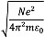

N : densité volumique d'électrons
e : charge élémentaire
ε0 : permittivité diélectrique du vide
m : masse d'un électron
L'indice de réfraction du milieu ionisé est n =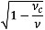
où ν est la fréquence de l'onde
Or n<1 (vitesse de l'onde => vitesse de phase)
Donc la propagation est impossible pour νc / v > 1 !
L'atmosphère bloque les ondes de fréquence < νc

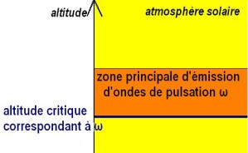Fig. 2 : Émission des ondes radio de pulsation ω par rapport à l'altitude critique associée

Ainsi, à chaque fréquence correspond une altitude critique. La plupart des radiations d'une fréquence données proviennent d'une fine couche d'atmosphère solaire située juste au dessus de la couche critique relative à cette fréquence. L'étude des radio-ondes à une fréquence donnée permet donc l'étude d'une altitude particulière dans l'atmosphère du Soleil.
2) Les phénomènes en surface et dans l'atmosphère du Soleil

La granulation de la photosphère est une conséquence des mouvements de convection, dans la zone convective du soleil située juste en dessous de la photosphère.
Mais de nombreux autres phénomènes sont liés à l'activité solaire : les taches et facules (photosphère), les protubérances ou filaments (couronne) sont les témoins d'une activité variable, selon des cycles d'environ onze ans. (+ vents solaires, héliosphère)
3) Un suivi de l'activité solaire

Les phénomènes témoignant de l'activité solaire s'accompagnent d'émissions plus importantes d'ondes radio : en effet, lorsqu'un sursaut solaire se produit, des lignes de champ magnétique forment alors une sorte de tube vers l'espace interplanétaire, et véhicule des électrons libres du plasma pour être expulsés du Soleil, et parvenir jusqu'à nos radiotélescopes.

II. Le radiotélescope
1) Fonctionnement d'un radiotélescope à une antenne
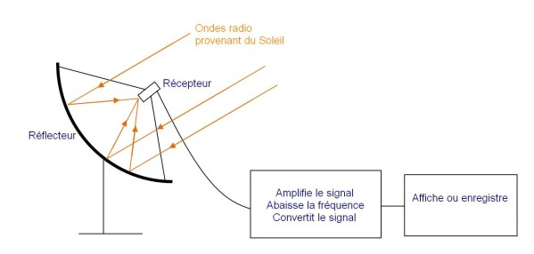
Fig. 3 : Représentation schématique d'un radiotélescope à une antenne
Un radiotélescope est constitué d'un réflecteur (le plus souvent, une antenne parabolique), avec au foyer, un récepteur. Ce récepteur doit être capable de recevoir des signaux faibles et variant lentement. Il est relié à un amplificateur qui abaisse également la fréquence, et convertit en un signal électrique ou numérique, pour être ensuite enregistré ou affiché.
2) Particularités de l'observation dans le domaine radio

Un avantage : s'affranchir des perturbations de l'atmosphère terrestre

Les ondes radio centimétrique sont peu arrêtées par la matière : en particulier elles ne sont pas arrêtées par les nuages. Cela facilite grandement l'observation : on n'a pas besoin d'attendre qu'il fasse beau !
Cependant les ondes de longueur d'onde supérieure à 30 m sont bloquées par l'ionosphère (même raison que ce qui empêche les ondes de se propager dans l'atmosphère solaire).
De même, l'atmosphère n'est plus transparente pour les ondes de longueur d'onde inférieure à 1 cm. Pour les longueurs d'ondes supérieures à 21 cm, le ciel est brillant, dans le sens où on a des contributions extragalactiques mal connues.
Une surface collectrice moins exigeante que pour les télescopes « classiques »

La taille maximale des défauts du réflecteur pouvant être négligés est égale à 5% de la longueur d'onde. Les ondes radio ayant de grandes longueurs d'onde (du centimètre au mètre), les surfaces collectrices des télescopes peuvent avoir des imperfections de l'ordre du centimètre pour certains radiotélescopes sans que cela ait d'incidence sur les mesures. Certains radiotélescopes sont même fabriqués dans du grillage : les mailles doivent seulement être de dimension très inférieure à la longueur d'onde étudiée.
Une limite : le pouvoir de résolution

Par nature des ondes radio, un radiotélescope a un pouvoir de résolution bien plus faible qu'un télescope optique.
Par exemple, pour une longueur d'onde d'un mètre, un radiotélescope de 30 m de diamètre a une résolution de 2° d'arc. C'est beaucoup trop faible pour déterminer ne serait-ce que la position d'une radio source : pour info, le diamètre du Soleil visible vu depuis la Terre est de 0,5°.
Pour pallier ce problème, s'est développé l'interférométrie (intercontinentale) : des antennes construites à des milliers de km de distance les unes des autres sont couplées : l'instrument virtuel a alors un pouvoir de résolution bien meilleur (et même supérieur à celui des plus grands télescopes optiques).
3) Exemples de radiotélescopes célèbres

Fig. 4 : Radiotélescope d'Arecibo (Porto Rico)

Fig.5: Very Large Array (Etats-Unis)

III. Initiative personnelle : utilisation de LUCIE, un radiotélescope amateur
1) Présentation du radiotélescope LUCIE
LUCIE est un radiotélescope amateur imaginé et fabriqué pour la première fois par Bertrand Flouret.
J'ai eu l'occasion d'utiliser l'exemplaire fabriqué par le club d'astronomie Le COCHER, de Nantes.

POUR LES DETAILS DE LA MANIPULATION DU RADIOTELESCOPE, VOIR ICI
Ce radiotélescope est constitué d'une antenne parabolique de forme quasi-ronde (92 cm de diamètre horizontal, 100 cm de diamètre vertical). Un récepteur est placé au foyer, muni d'un convertisseur qui abaisse la fréquence et convertit l'intensité reçue en tension. Ce convertisseur est relié à un amplificateur de tension lui-même relié à un enregistreur graphique.

Fig. 7: Photo légendée du montage utilisé

2) Manipulation du radiotélescope et acquisition des courbes
Quelques données autour du radiotélescope, utiles par la suite pour l'exploitation des courbes :

Fréquence observée : 12 GHz
Longueur d'onde : λ = 2,5 cm
Diamètre : d = 92 cm
Largeur du lobe : L = λ / d
Fig. 8 : Schéma illustrant la notion de lobe

ici, L = 2,72.10-2 rad, soit L = 1,56°
Vitesse d'écriture du stylet : 105 s/cm
Pointage du radiotélescope
Le radiotélescope est orienté de manière à ce que le soleil le « traverse » selon son diamètre.
Déroulement de l'acquisition
Le radiotélescope reste fixe. Du fait de la rotation de la Terre, le Soleil va se déplacer devant l'antenne. On s'arrange pour que l'image du Soleil traverse la parabole selon son diamètre. Lorsque le Soleil n'est pas encore dans le champ de l'antenne, on enregistre un signal du fond du ciel.
Ce signal peut-être perturbé par le passage d'un avion ou d'un satellite artificiel, car ils ce sont de gros émetteurs d'ondes radio.
Ensuite, lorsque le Soleil commence à entrer dans le champ de l'antenne, l'intensité du signal augmente, jusqu'à ce que l'image du Soleil soit au centre du réflecteur, puis décroit jusqu'à ce que le Soleil quitte le champ de l'antenne.
Finalement, on bascule la parabole vers le sol de manière à enregistrer le signal provenant du sol : cela servira d'étalon pour le calcul de température.
3) Exploitation et interprétation des courbes obtenues
a- Calcul du diamètre du soleil

Rappel : La vitesse d’écriture du stylet est de 105 s/cm
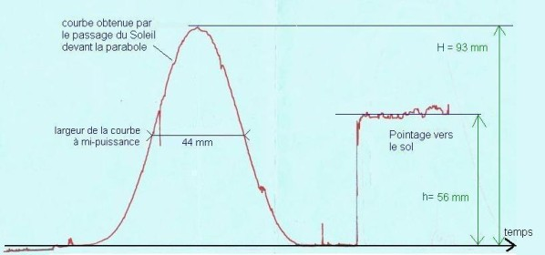
Fig. 9 : Première courbe, acquisition du 3 avril 2009. Au début de l’enregistrement, le Soleil « traverse » la parabole, ensuite on a pointé l’antenne vers le sol.
Largeur à mi-puissance : 4,4 cm ó 462 s
Or, la Terre tourne de 360° en 24h, c'est-à-dire 1° pour 4 mn.
L’image du Soleil se déplace à cette vitesse sur la parabole
La largeur angulaire est donc L’= 462 / (4*60) = 1,93°
Largeur de la courbe à mi-puissance = lobe de l’antenne + un diamètre solaire
Rappel : lobe de l’antenne : L = 1,56°
Diamètre du soleil : θ = L’-L : θ = 0,37°
En comparaison, notons que le diamètre solaire dans le domaine visible est de 0,5° environ. Rappelons-nous que les ondes radio proviennent de l’atmosphère du soleil, alors que le rayonnement visible provient de sa surface. Le diamètre du soleil radio devrait donc être au moins aussi grand que le diamètre du soleil visible… Ici ce n’est pas le cas. La valeur obtenue n’est donc pas correcte.
b- Calcul de la température du Soleil
Nous connaissons la température du sol. En comparant l’intensité du signal obtenu lorsqu’on pointe le sol, et lorsque le soleil est au centre de la parabole, on peut, avec une simple règle de trois, en déduire la température du Soleil, pour l’altitude observée (en relation avec la longueur d’onde).
Cependant, il ne faut pas oublier que, lorsqu’on pointe le Soleil, une petite partie seulement de la parabole est « recouverte » par l’image de l’étoile. Alors que lorsqu’on pointe le sol, celui-ci remplit toute la parabole. Il y a donc un facteur de dilution à prendre en compte.

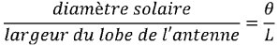
= 24 %
Soit un facteur de dilution de 5.6 % en surface !
On a donc, en notant T_{s} la température du Soleil, T celle du sol, et en utilisant les notations h et H utilisées sur la figure 5 :
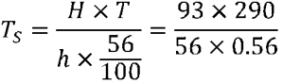
d’où T_{S} = 8560 K c'est une valeur erronée !
En effet, ce calcul utilisant la valeur erronée du diamètre solaire (calculé précédemment) dans le calcul du facteur de dilution, il ne peut pas donner un résultat probant. En effet, à cette longueur d’onde, on étudie en réalité une partie de la chromosphère très proche de la photosphère. La température y avoisine alors les 4500 K !!!
En supposant avoir trouvé un diamètre proche de 0,5° (puisque la région étudiée est proche de la photosphère), le rapport serait θ/L = 0.32, soit un facteur de dilution de 10 % en surface !
On aurait alors T_{S} = 93*290 / (56*0.1) soit T_{S} = 4820 K
Ce qui est beaucoup plus proche de la valeur attendue !
c- Deux autres courbes
J'ai réalisé d'autres courbes, mais j'ai toujours rencontré le même problème !
figure 6 : courbe A
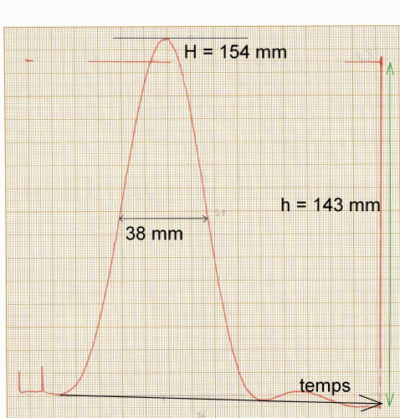
figure 7 : courbe B
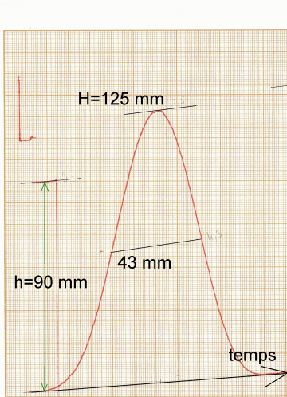
Deuxième (A) et troisième (B) courbes, acquisition du 6 avril 2010. Hauteur de la courbe : H= 154 mm (A), 125 mm (B), largeur à mi-puissance : 38 mm (A), 43 mm (B), hauteur de la courbe relative au sol : h= 143 mm (A), 90 mm (B).
Dans le cas A, le sol est carrelé, dans le cas B, il est herbu.

Avec ces deux courbes, les calculs donnent les résultats suivants :
Diamètre solaire : θ = 0,10° (A) et θ = 0,32° (B), ces deux valeurs sont beaucoup trop petites !
Cela amène aux températures T_{S} = 76200 K (A) et T_{S} = 9570 K (B) qui sont totalement aberrantes.
Le calcul de température avec un diamètre proche de 0,5° donne T_{S} = 3120 K (A) et T_{S} = 4030 K (B) qui sont trop faibles…
d- Conclusion sur la fiabilité de la mesure
Le résultat est peu concluant puisqu'on trouve un diamètre trop petit, et par conséquent, une température trop élevée.
Cela vient sans doute du fait qu'il est difficile de s’assurer que le l’image du Soleil traverse bien l’antenne selon son diamètre, et non pas selon une corde du cercle. C’est probablement ce qui se produit ici : l’enregistrement n’est alors pas assez long, la largeur de la courbe à mi-puissance est alors trop faible, et ensuite le diamètre du soleil également.
D’autres facteurs, plus ponctuels, peuvent également intervenir : présence de d’autres radio sources pendant l’expérience (satellites, avions…), pointage difficile, problème électronique...
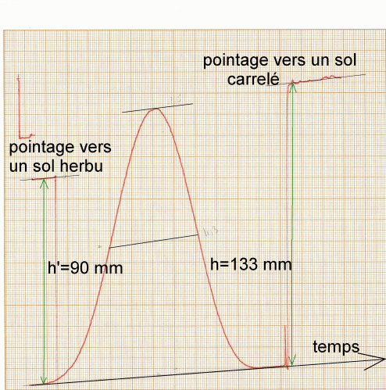
Fig. 7 : Troisième courbe, acquisition du 6 avril 2010. Au début de l’enregistrement, on a pointé un sol herbu. Une « acquisition solaire » a ensuite été réalisée, puis un pointage vers un sol carrelé.
Un autre facteur intervient dans le calcul de la température : le choix de la surface qui servira d’étalon. Nous faisons l’approximation d’une surface à 290 K, ce qui est raisonnable et suffisant pour un radiotélescope de cette sensibilité.
Cependant, on remarque sur la figure 7, que suivant le type de sol pointé, l’intensité mesurée varie de manière non négligeable. Un sol carrelé exposé au soleil a peut-être une température un peu plus élevée qu’une pelouse, mais cette différence de température ne semble pas suffisante pour expliquer un tel écart. On peut se demander si les ondes radio du soleil (et des autres sources environnantes) ne se réfléchissent pas sur un sol carrelé (et beaucoup moins sur la pelouse), ce qui serait la cause du « surplus » observé.
Le fait d’avoir fait trois expériences montre que le problème est plutôt récurrent, et qu'il faudrait sans doute vérifier les réglages permettant de pointer la parabole de manière à ce que l’image du Soleil traverse bien l’antenne selon un de ces diamètres.
Références
Contacts :

M. Raymond, astronome amateur, membre du club du COCHER (Nantes).
C. Plot, astronome amateur et professeur à l’IUT de Carquefou (Nantes)
Bibliographie :

D. Benest, Le monde des étoiles, coll. Les fondamentaux, Hachette Supérieur (1995)
E.-J. Blum, Les radiotélescopes, coll. Que sais-je ?, Presses Universitaires de France (1972)
J.-L. Steinberg et J. Lequeux, Radio Astronomy, Mac Graw Hill Boo Company, (1963)
B. Flouret, LUCIE, le 115/900 du radioastronome amateur, Astronomie Magazine n°81 (2006)
S. Jodra, Encyclopédie Imago Mundi, www.cosmovisions.com, article L’Atmosphère du Soleil, (avril 2010)

